Georges Bizet

Né en 1838 mort en 1875
Nationalité : française
Profession : compositeur

Il est le compositeur d’un des opéras français les plus connus au monde « Carmen », que nous avons écouté à l’école.

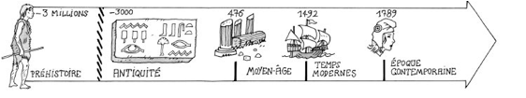

Georges Bizet

Né en 1838 mort en 1875
Nationalité : française
Profession : compositeur

Il est le compositeur d’un des opéras français les plus connus au monde « Carmen », que nous avons écouté à l’école.

